Roteiro de Estudos
Semana 04 a 08 de Maio de 2020

TURMAS: 5 º anos A e B
Professora: Lia
Dia da Semana | Disciplinas e Atividades da Apostila do Objetivo  Orientação de estudos
SEGUNDA  04/05 | Matemática: Unidade 4 Contar e medir – para argumentar e comunicar. Revisão páginas 142 á 145  - Aula on-line (Tira dúvidas) pelo Google Meet. Horário 8:30 Matemática  Horário das 8:30 às 9:30 Turma 5ºA  Horário das 13:00 às 14:00 Turma 5ºB
TERÇA  05/05 | Matemática: Unidade 4 Contar e medir – para argumentar e comunicar. Treinamento de robôs.  Materiais necessários: encartes páginas 16 a 21 os mesmos devem estar recortados, o cubo que se encontra na página 17 deve ser montado conforme instrução.  - Aula on-line (tira dúvidas) pelo Google Meet. Matemática  Horário das 8:30 às 9:30 Turma 5ºA  Horário das 13:00 às 14:00 Turma 5ºB
QUARTA  06/05 | Português: Unidade 2 Esta língua que falamos! Página 196.  Segue link referente a página 196 da apostila. Vídeo aula realizada pela Profe. Lia.  https://www.youtube.com/watch?v=cJAj4V6RG4Q  - Aula on-line (tira dúvidas) pelo Google Meet. Tema : Tira-dúvidas de Português.  Horário das 8:30 às 9:30 Turma 5ºA  Horário das 13:00 às 14:00 Turma 5ºB
QUINTA  07/05 | Ciências: Unidade 1 Os estados físicos da matéria e suas mudanças. – Revisão - Fontes de energia  Páginas:38 a 41.  Segue link jogo online sobre Estado físicos – sólido /líquido e gasoso.  https://www.jogosdaescola.com.br/solido-liquido-ou-gasoso/  - Aula on-line (tira – dúvidas) pelo Google Meet. Tema : Tira-dúvidas de Ciências .  Horário das 8:30 às 9:30 Turma 5ºA  Horário das 13:00 às 14:00 Turma 5ºB
SEXTA  08/05 | Geografia: Unidade 1 Descobrindo o Brasil – Revisão - Política do brasil – Estados brasileiros. Pagina 74,89 e 90.  Segue link jogo online sobre Estados brasileiros  https://www.jogosdaescola.com.br/capitais-do-brasil-2/  - Aula on-line (tira dúvidas) pelo Google Meet. Geografia.  Horário das 8:30 às 9:30 Turma 5ºA  Horário das 13:00 às 14:00 Turma 5ºB
Aulas especiais | Inglês: Teacher Luciana  1º Momento - Acessar o site do Objetivo. Acessar o site www.objetivo.br . Na área EAD OBJETIVO, clique em Conteúdo on-line, opção Inglês – Módulo 2- Bora... to make the right deoision! com a Professora: Magali Eloy Barqueiro de Oliveira. Aula: Magali Eloy Barqueiro de Oliveira  Aula: Born…to make the right decision! (II). Auxiliará para execução das págs: (24 à 26). Pontue as dúvidas que surjam para que possamos saná-las.  2º Momento – – Ao realizar as atividades da apostila págs: (24 à 26), algumas dúvidas podem e irão surgir. Caso não consiga responde-las, escreva e me envie para que eu possa ajudar na melhor apreensão do conteúdo. Nesse momento é importante sempre usar palavras positivas, como: Very Good, Well Done, Beautiful. Elogios são sempre bem-vindos, principalmente quando são os pais que os fazem.  Educação Física: ATIVIDADE 1: Voleibol de balão  Material: Balão, corda, barbante, “macarrão” ou elástico.  Realização da atividade: Prender a corda (ou o material que tiver à disposição) em duas cadeiras. Após encher o balão, fica um participante de cada lado da “rede”, e o objetivo da brincadeira é não deixar o balão cair no seu lado da rede. Cada família decide quantos toques consecutivos no balão serão permitidos.  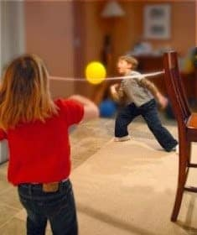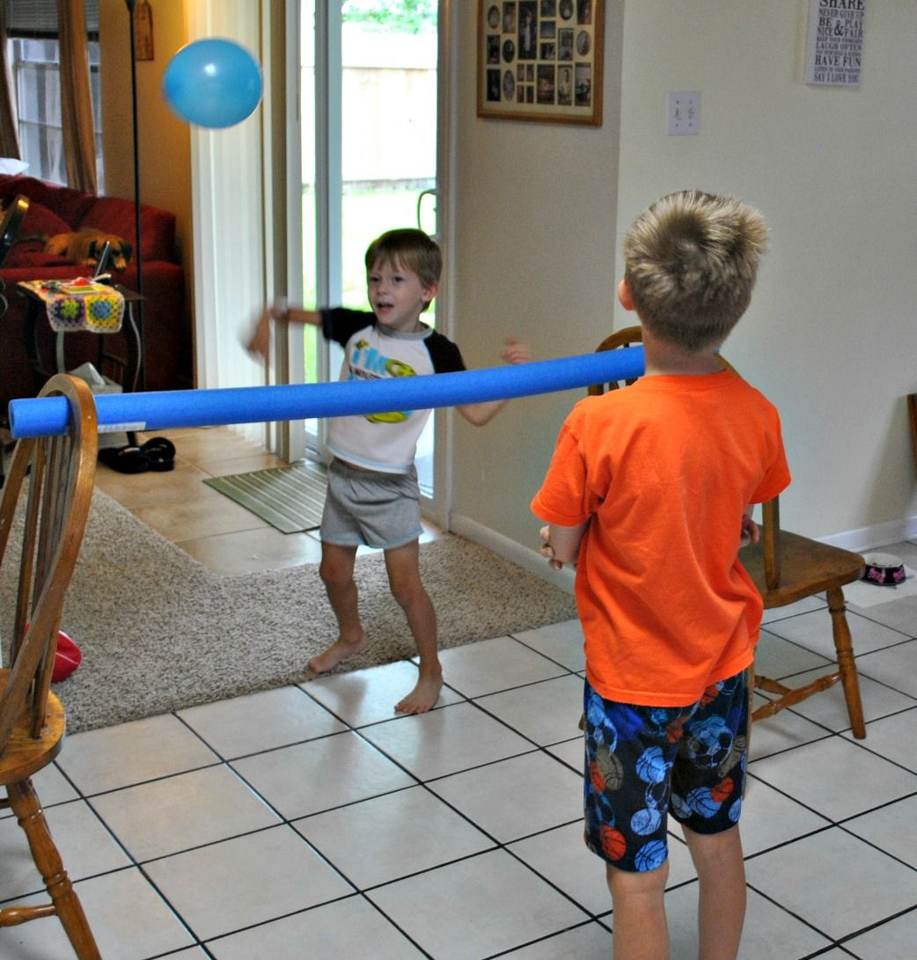  ATIVIDADE 2: Bilboquê caseiro  MATERIAL: Garrafa PET, fita adesiva, barbante, papel, tesoura.  Realização da atividade: Corte a garrafa pet ao meio e cole fita adesiva na borda, para não machucar o dedo. Você vai usar a parte da garrafa que tem a tampa. Faça uma bolinha de papel amassado e passe fita adesiva em volta dela, para deixá-la firme. Prenda uma das pontas do barbante na bolinha e outra dentro da garrafa. Tente fazer a bolinha cair dentro do brinquedo.  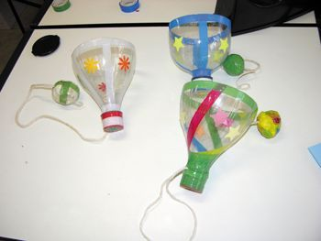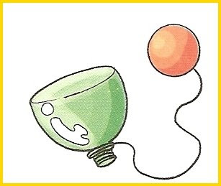  ATIVIDADE 3: O jogo do Espelho  Realização da atividade: No jogo do espelho você fica de frente para o seu filho, como se fosse um espelho mesmo. Finja que você é o reflexo dele e imite cada movimento que ele fizer. Se ele deitar, deite também. Se ele pular, pule também. Sempre o mais igual possível. A beleza dessa brincadeira é que criança vai sozinha buscando movimentos mais complexos.  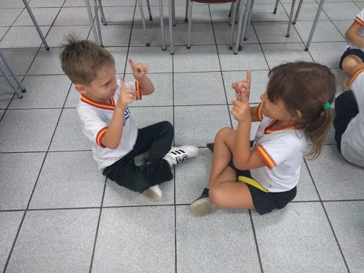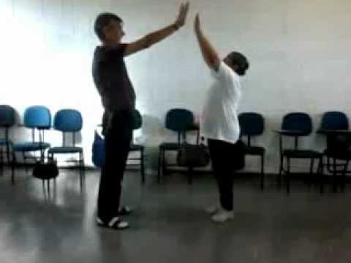  Artes: A arte do Amor = MÃE  Atividade alusiva ao dia das mães. 5º Ano  Para dia das mães a ideia é soltar a criatividade.  Para propor essa atividade peguei três exemplos mas pode ser feito com mais detalhes  Pode ser usada cartolina colorida ou bloco de papel colorido ou até mesmo pintar o papel da cor desejada  https://poplembrancinhas.com.br/cartao-criativo-para-dia-das-maes/  1º - Tulipa 3D  2º Balões de corações presos por linha ou lã colorida e um laço de fita.  3º cartão com fio colorido  O passo a passo para montar esses e mais alguns cartões estão no site.  Bom trabalho solte sua criatividade.  E-mail= marilianesobrinho@uol.com.br

